1. **功能頁面背景資料**

|  |  |  |  |
| --- | --- | --- | --- |
| 功能頁面名稱 | | 專案管理模組-專案基本資料編修 | |
| 頁面檔名 | | ProjectInfo1Edit.aspx | |
| 隸屬模組 | | 專案管理模組 | |
| 使用權限 | | 【專案增修】 | |
| 使用者操作流程 | | | |
| User | | | System |
| 1 |  | |  |
| 2 |  | |  |
| 3 |  | |  |
| 4 |  | |  |
| 5 |  | |  |

1. **共用Session及Utility類別列表**
   1. **既有共用Session**

|  |  |  |
| --- | --- | --- |
| Session名稱 | 用途說明 | 產生頁面 |
| UserName | 使用者ID | login.aspx |
| Name | 使用者暱稱or名稱 | login.aspx |
| CompanyName | 公司名稱 | login.aspx |
| DatabaseName | 資料庫名稱 | login.aspx |
| ProjectCode | 專案代碼 | Site1.Master |

* 1. **新增共用Session**

|  |  |  |
| --- | --- | --- |
| Session名稱 | 用途說明 | 產生頁面 |
| 無 |  |  |

* 1. **Utility類別**

|  |  |  |
| --- | --- | --- |
| 類別名稱 | 用途說明 | 備註 |
| DBconnection | 資料庫連線資訊 |  |
| Unitlist | 常用單位列表 |  |
| array_process | 操作陣列的相關函式 | 將陣列轉換為用逗點隔開的字串 |
| str_process | 操作字串的相關函式 | 將用逗點隔開的字串轉換為陣列 |

1. **使用者介面(UI)及元件/控件說明**
   1. **MasterPage**



|  |  |  |  |  |  |  |  |
| --- | --- | --- | --- | --- | --- | --- | --- |
| **Site1.Master** | | | | | | | |
| **編號** | **控件名稱(ID)** | **控件類型** | **資料輸入格式** | **長度** | **唯讀** | **顯示** | **說明** |
| A | DDL_Project | Dropdownlist | - | - | - | Y | 1.於MasterPage設定其值  2.本模組需顯示(.Visable=True)  3.使用者選取後Session("ProjectCode")一併改變 |
| B | NowMode | Label | - | - | - | Y | 1.於主頁面.Pageload指定其.text="專案管理模組-專案基本資料編修" |
| 備註：   * 若MasterPage有調整變更，後續再一併調整 | | | | | | | |

* 1. **PageLoad**

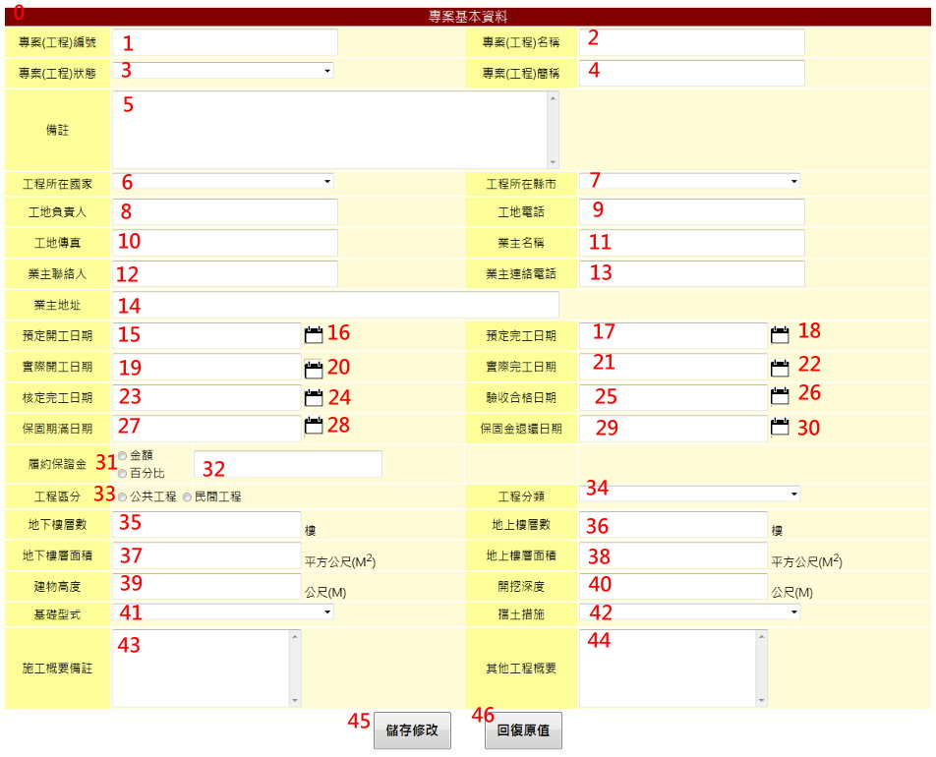

|  |  |  |  |  |  |
| --- | --- | --- | --- | --- | --- |
| **專案3-1** | | | | | |
| **編號** | **控件名稱(ID)** | **控件類型** | **唯讀** | **顯示** | **說明** |
| 0 | 專案基本資料表格 | 表格 | - | - | 1.標題列Backgroud-color:darkred  2.項目標題欄Backgroud-color:#FFFF99  3.項目列Backgroud-color:#FFFBD6 |
| 1 | 專案(工程)編號 | Label | Y | Y | 1.僅顯示不允許修改 |
| 2 | 專案(工程)名稱 | Label | Y | Y | 1.僅顯示不允許修改 |
| 3 | 專案(工程)狀態 | Label | Y | Y | 1.僅顯示不允許修改 |
| 4 | 專案(工程)簡稱 | Textbox | N | Y | 1.可允許空值 |
| 5 | 備註 | Textbox | N | Y | 1.可允許空值  2.TextMode:MultiLine |
| 6 | 工程所在國家 | DropDownList | - | Y | 1.SqlDataSource:CountryCode 2.Text:CountryCode.Country  3.Value:CountryCode.CountryID  4.新增ItemText[Value]:-請選擇-[""]  5.AutoPostBack=True |
| 7 | 工程所在縣市 | DropDownList | - | Y | 1.SqlDataSource:CityList WHERE CountryID=工程所在國家.SelectValue  2.Text:CityList. City  3.Value:CityList.City  4.新增ItemText[Value]:-請選擇-[""] |
| 8 | 工地負責人 | Textbox | N | Y | 1.可允許空值 |
| 9 | 工地電話 | Textbox | N | Y | 1.可允許空值 |
| 10 | 工地傳真 | Textbox | N | Y | 1.可允許空值 |
| 11 | 業主名稱 | Textbox | N | Y | 1.可允許空值 |
| 12 | 業主聯絡人 | Textbox | N | Y | 1.可允許空值 |
| 13 | 業主地址 | Textbox | N | Y | 1.可允許空值 |
| 14 | 業主連絡電話 | Textbox | N | Y | 1.可允許空值 |
| 15 | 預定開工日期 | Textbox | N | Y | 1.可允許空值  2.小日曆1選取後之值須回傳至此 |
| 16 | 小日曆1 | ImageButton | - | Y | 1.ImageUrl= ~/img/calendar.jpg  2.Height=25px width=25px  3.Click連結至./Calendar.aspx詳3.5 |
| 17 | 預定完工日期 | Textbox | N | Y | 1.可允許空值  2.小日曆2選取後之值須回傳至此 |
| 18 | 小日曆2 | ImageButton | - | Y | 1.ImageUrl= ~/img/calendar.jpg  2.Height=25px width=25px  3.Click連結至./Calendar.aspx詳3.5 |
| 19 | 實際開工日期 | Textbox | N | Y | 1.可允許空值  2.小日曆3選取後之值須回傳至此  3.If TODAY()<實際開工日期 Then Msgbox("實際開工日期不合理(未來時間)，請重新填寫");實際開工日期清空 |
| 20 | 小日曆3 | ImageButton | - | Y | 1.ImageUrl= ~/img/calendar.jpg  2.Height=25px width=25px  3.Click連結至./Calendar.aspx詳3.5 |
| 21 | 實際完工日期 | Textbox | N | Y | 1.可允許空值  2.小日曆4選取後之值須回傳至此  3.If實際開工日期 .Text="" Then Msgbox("本工程尚未填寫實際開工日期即填寫實際完工日期，較不合理");實際完工日期清空  4.If TODAY()<實際完工日期 Then Msgbox("實際開工日期不合理(未來時間)，請重新填寫");實際完工日期清空 |
| 22 | 小日曆4 | ImageButton | - | Y | 1.ImageUrl= ~/img/calendar.jpg  2.Height=25px width=25px  3.Click連結至./Calendar.aspx詳3.5 |
| 23 | 核定完工日期 | Textbox | N | Y | 1.可允許空值  2.小日曆5選取後之值須回傳至此  3.If實際完工日期 .Text="" Then Msgbox("本工程尚未填寫實際完工日期即填寫核定完工日期，較不合理");核定完工日期清空 |
| 24 | 小日曆5 | ImageButton | - | Y | 1.ImageUrl= ~/img/calendar.jpg  2.Height=25px width=25px  3.Click連結至./Calendar.aspx詳3.5 |
| 25 | 驗收合格日期 | Textbox | N | Y | 1.可允許空值  2.小日曆6選取後之值須回傳至此  3.If實際完工日期 .Text="" Then Msgbox("本工程尚未填寫實際完工日期即填寫驗收合格日期，較不合理");驗收合格日期清空 |
| 26 | 小日曆6 | ImageButton | - | Y | 1.ImageUrl= ~/img/calendar.jpg  2.Height=25px width=25px  3.Click連結至./Calendar.aspx詳3.5 |
| 27 | 保固期滿日期 | Textbox | N | Y | 1.可允許空值  2.小日曆7選取後之值須回傳至此 |
| 28 | 小日曆7 | ImageButton | - | Y | 1.ImageUrl= ~/img/calendar.jpg  2.Height=25px width=25px  3.Click連結至./Calendar.aspx詳3.5 |
| 29 | 保固金退還日期 | Textbox | N | Y | 1.可允許空值  2.小日曆8選取後之值須回傳至此  3.驗收合格日期 .Text="" Then Msgbox("本工程尚未填寫驗收合格日期即填寫實際保固金退還日期，較不合理");保固金退還日期清空  4.If TODAY()<保固金退還日期 Then Msgbox("實際保固金退還日期不合理(未來時間)，請重新填寫");保固金退還日期清空 |
| 30 | 小日曆8 | ImageButton | - | Y | 1.ImageUrl= ~/img/calendar.jpg  2.Height=25px width=25px  3.Click連結至./Calendar.aspx詳3.5 |
| 31 | Ｏ履約保證金形式 | RadioButtonList | - | Y | ItemText[Value]:  金額[金額]  百分比[百分比] |
| 32 | 履約保證金 | Textbox | N | Y | 1.可允許空值 |
| 33 | Ｏ工程區分 | RadioButtonList | - | Y | ItemText[Value]:  公共工程[公共工程]  民間工程[民間工程] |
| 34 | 工程分類 | DropDownList | - | Y | 1.SqlDataSource:ClassList 2.Text:ClassList.ClassName  3.Value:ClassList.ClassName  4.新增ItemText[Value]:-請選擇-[""] |
| 35 | 地下樓層數 | Textbox | N | Y | 1.可允許空值 |
| 36 | 地上樓層數 | Textbox | N | Y | 1.可允許空值 |
| 37 | 地下樓層面積 | Textbox | N | Y | 1.可允許空值 |
| 38 | 地上樓層面積 | Textbox | N | Y | 1.可允許空值 |
| 39 | 建物高度 | Textbox | N | Y | 1.可允許空值 |
| 40 | 開挖深度 | Textbox | N | Y | 1.可允許空值 |
| 41 | 基礎型式 | DropDownList | - | Y | 1.SqlDataSource:Foundation  2.Text:Foundation.FoundationName  3.Value:Foundation.FoundationName  4.新增ItemText[Value]:-請選擇-[""] |
| 42 | 擋土措施 | DropDownList | - | Y | 1.SqlDataSource:Retaining  2.Text:Retaining.RetainingName  3.Value:Retaining.RetainingName  4.新增ItemText[Value]:-請選擇-[""] |
| 43 | 施工概要備註 | Textbox | N | Y | 1.可允許空值  2.TextMode:MultiLine |
| 44 | 其他工程概要 | Textbox | N | Y | 1.可允許空值  2.TextMode:MultiLine |
| 45 | 儲存修改 | Button | - | Y | 執行資料庫修改(Update)，詳3.3 |
| 46 | 回復原值 | Button | - | Y | 執行資料庫讀取(Read)，詳3.4 |
| 備註：   * 資料庫選擇依Login時存取之Session("DatabaseName")決定，測試時使用CICIMS * 此處欄位皆可允許空值 | | | | | |

|  |  |  |  |  |
| --- | --- | --- | --- | --- |
| **資料庫Read** | | | | |
| **目的地控件** | | **來源資料庫** | | **說明** |
| **控件名稱(ID)** | **屬性** | **Table** | **欄位** |
| 專案(工程)編號 | .Text | ProjectM0 | ProjectCode | WHERE ProjectCode = Session("ProjectCode") |
| 專案(工程)名稱 | .Text | ProjectName |
| 專案(工程)狀態 | .Text | ProjectStatus |
| 專案(工程)簡稱 | .Text | ProjectNickname |
| 備註 | .Text | Note |
| 工程所在國家 | .SelectItem.Text | ProjectM1 | EngCountry | WHERE ProjectCode = Session("ProjectCode") |
| 工程所在縣市 | .SelectValue | EngLocation |
| 工地負責人 | .Text | SitePerson |
| 工地電話 | .Text | SiteTel |
| 工地傳真 | .Text | SiteFax |
| 業主名稱 | .Text | OwnerName |
| 業主聯絡人 | .Text | OwnerContactPerson |
| 業主地址 | .Text | OwnerAddress |
| 業主連絡電話 | .Text | OwnerContactTel |
| 預定開工日期 | .Text | BookOpenDate |
| 預定完工日期 | .Text | BookFinishDate |
| 實際開工日期 | .Text | RealOpenDate |
| 實際完工日期 | .Text | RealFinishDate |
| 核定完工日期 | .Text | ApprovedFinishDate |
| 驗收合格日期 | .Text | AcceptCheckDate |
| 保固期滿日期 | .Text | WarrantyDate |
| 保固金退還日期 | .Text | WarrantyMoneyDate |
| Ｏ履約保證金形式 | .SelectValue | PerformanceBondType |
| 履約保證金 | .Text | PerformanceBond |
| Ｏ工程區分 | .SelectValue | EngType |
| 工程分類 | .SelectValue | EngClass |
| 地下樓層數 | .Text | DownFloorNum |
| 地上樓層數 | .Text | UpFloorNum |
| 地下樓層面積 | .Text | DownFloorArea |
| 地上樓層面積 | .Text | UpFloorArea |
| 建物高度 | .Text | EngType |
| 開挖深度 | .Text | DownFloorNum |
| 基礎型式 | .SelectValue | FoundationType |
| 擋土措施 | .SelectValue | Retaining |
| 施工概要備註 | .Text | Note |
| 其他工程概要 | .Text | Other |

* 1. **儲存修改.Click**

1.執行資料庫動作

2.儲存成功後跳出Msgbox提示，詳3.6

|  |  |  |  |  |  |  |
| --- | --- | --- | --- | --- | --- | --- |
| **資料庫Update** | | | | | | |
| **目的地資料庫** | | | | **來源控件/資料庫** | | **說明** |
| **Table** | **欄位** | **格式** | **長度** | **名稱/Table** | **屬性/欄位** |
| ProjectM0 | ProjectStatus | nvarchar | 50 | 自動判斷專案狀態，判斷方式詳3.7 | | WHERE ProjectCode = Session("ProjectCode") |
| ProjectNickname | nvarchar | 50 | 專案(工程)簡稱 | .Text |
| Note | nvarchar | 50 | 備註 | .Text |
| ProjectM1 | EngCountry | nvarchar | 50 | 工程所在國家 | .SelectItem.Text | WHERE ProjectCode = Session("ProjectCode") |
| EngLocation | nvarchar | 50 | 工程所在縣市 | .SelectValue |
| SitePerson | nvarchar | 50 | 工地負責人 | .Text |
| SiteTel | nvarchar | 50 | 工地電話 | .Text |
| SiteFax | nvarchar | 50 | 工地傳真 | .Text |
| OwnerName | nvarchar | 50 | 業主名稱 | .Text |
| OwnerContactPerson | nvarchar | 50 | 業主聯絡人 | .Text |
| OwnerAddress | nvarchar | 50 | 業主地址 | .Text |
| OwnerContactTel | nvarchar | 50 | 業主連絡電話 | .Text |
| BookOpenDate | nvarchar | 50 | 預定開工日期 | Textbox |
| BookFinishDate | nvarchar | 50 | 預定完工日期 | Textbox |
| RealOpenDate | nvarchar | 50 | 實際開工日期 | Textbox |
| RealFinishDate | nvarchar | 50 | 實際完工日期 | Textbox |
| ApprovedFinishDate | nvarchar | 50 | 核定完工日期 | Textbox |
| AcceptCheckDate | nvarchar | 50 | 驗收合格日期 | Textbox |
| WarrantyDate | nvarchar | 50 | 保固期滿日期 | Textbox |
| WarrantyMoneyDate | nvarchar | 50 | 保固金退還日期 | Textbox |
| PerformanceBondType | nvarchar | 50 | Ｏ履約保證金形式 | .SelectValue |
| PerformanceBond | decimal | 18,2 | 履約保證金 | .Text |
| EngType | nvarchar | 50 | Ｏ工程區分 | .SelectValue |
| EngClass | nvarchar | 50 | 工程分類 | .SelectValue |
| DownFloorNum | int | - | 地下樓層數 | .Text |
| UpFloorNum | int | - | 地上樓層數 | .Text |
| DownFloorArea | decimal | 18,2 | 地下樓層面積 | .Text |
| UpFloorArea | decimal | 18,2 | 地上樓層面積 | .Text |
| EngType | decimal | 18,2 | 建物高度 | .Text |
| DownFloorNum | decimal | 18,2 | 開挖深度 | .Text |
| FoundationType | nvarchar | 50 | 基礎型式 | .SelectValue |
| Retaining | nvarchar | 50 | 擋土措施 | .SelectValue |
| Note | nvarchar | 50 | 施工概要備註 | .Text |
| Other | nvarchar | 50 | 其他工程概要 | .Text |
| 備註：   * 資料庫Update-來源資料有值者才須執行，應先判斷來源資料是否為空值 * 若資料庫中無ProjectCode = Session("ProjectCode")之資料列則改用新增(Create) | | | | | | |

* 1. **回復原值.Click**

1.執行資料庫動作，動作等同3.2資料庫Read

* 1. **小日曆(1~8).Click**

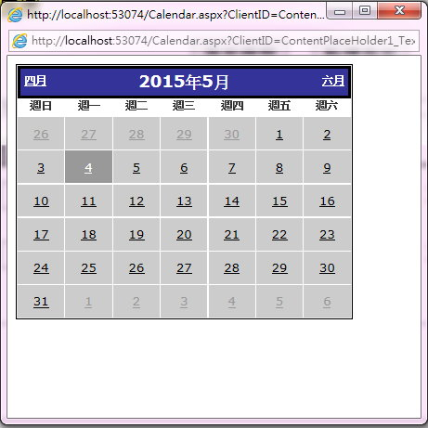

**Calendar.aspx**

1.連結至Calendar.aspx(開新視窗)

2.將接收值欄位(XXXX日期)之ClientID放入網址列記憶

|  |
| --- |
| "<Script> window.open('Calendar.aspx?ClientID=" +XXXX日期.ClientID.ToString() + "','SelectDate','resizable=yes,scrollbars=no,top=200,left=240,height=350,width=400,status=no,toolbar=no,menubar=no,location=no','');</script>" |

3.於Calendar.aspx選取值後自動關閉視窗並將值傳回ProjectInfo1E.aspx

|  |  |  |  |  |  |  |  |
| --- | --- | --- | --- | --- | --- | --- | --- |
| **Calendar.aspx** | | | | | | | |
| **編號** | **控件名稱(ID)** | **控件類型** | **資料輸入格式** | **長度** | **唯讀** | **顯示** | **說明** |
| 1 | 日曆 | Calendar | - | - | - | Y | 1.選取後至網址列抓取回傳值之欄位，將值回傳並自動關閉視窗 |

* 1. **儲存修改.Click執行完畢**

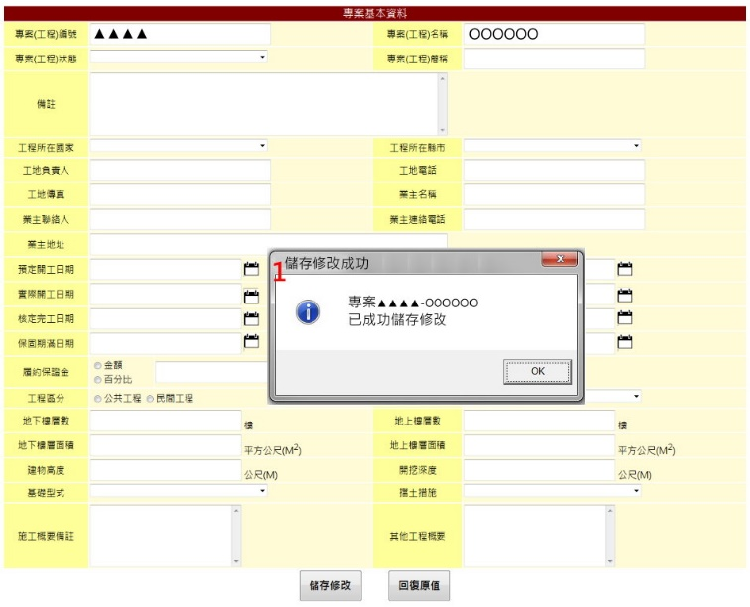

1.標案轉入專案成功後顯示Msgbox(1)

|  |  |  |  |  |  |  |  |
| --- | --- | --- | --- | --- | --- | --- | --- |
| **專案3-2** | | | | | | | |
| **編號** | **控件名稱(ID)** | **控件類型** | **資料輸入格式** | **長度** | **唯讀** | **顯示** | **說明** |
| 1 | 儲存成功Messange | Msgbox | - | - | - | Y | 1.Msgbox.Title="儲存修改成功"  2.Msgbox.Text="專案" & 專案(工程)編號.Text & "-" & 專案(工程)名稱.Text & "/n已成功儲存修改" |

* 1. **自動判斷專案狀態**

|  |  |  |  |
| --- | --- | --- | --- |
| 專案狀態值 | 判斷邏輯 | | |
| 尚未開工 | 系統日期<預定開工日期 |  |  |
| 應開工未開工 | 預定開工日期≦系統日期 | AND | 實際開工日期IsNull |
| 施工中 | 實際開工日期≦系統日期<預定完工日期 |  |  |
| 施工中(逾期) | 預定完工日期≦系統日期 | AND | 實際完工日期IsNull |
| 已完工請驗中 | 實際完工日期≦系統日期 | AND | 驗收合格日期IsNull |
| 保固中 | 驗收合格日期≦系統日期<預定保固期滿日期 |  |  |
| 保固金待退 | 預定保固期滿日期≦系統日期 | AND | 實際保固金退還日期IsNull |
| 已結案 | 實際保固金退還日期≦系統日期 |  |  |

|  |  |  |
| --- | --- | --- |
| 判斷元素 | 資料庫儲存位置 | |
| 系統時間 | TODAY() | |
| 預定開工日期 | ProjectM1 | .BookOpenDate |
| 實際開工日期 | ProjectM1 | .BookFinishDate |
| 預定完工日期 | ProjectM1 | .RealOpenDate |
| 實際完工日期 | ProjectM1 | .RealFinishDate |
| 核定完工日期 | ProjectM1 | .ApprovedFinishDate |
| 驗收合格日期 | ProjectM1 | .AcceptCheckDate |
| 預定保固期滿日期 | ProjectM1 | .WarrantyDate |
| 實際保固金退還日期 | ProjectM1 | .WarrantyMoneyDate |